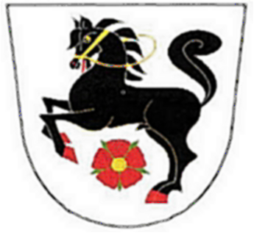 Obec Újezd u Rosic

Újezd u Rosic 111,664 84 Zastávka u Brna E-mail : info@ujezdurosic.cz
Tel/fax : 546 453 158 Bank.spojení : ČS, a.s.
IČO : 00488348 Číslo účtu : 2699281369/0800

www.ujezdurosic.cz

Oznámení o zveřejnění dokumentů

Návrh rozpočtu, Rozpočet
Návrh střednědobého výhledu, Střednědobý výhled
Návrh závěrečného účtu, Závěrečný účet
Rozpočtová opatření

V souladu se zákonem č. 250/2000 Sb., o rozpočtových pravidlech územních rozpočtů, ve znění pozdějších předpisů jsou v elektronické podobě zveřejněny na webových stránkách obce výše uvedené dokumenty v sekci :
Úřad obce – rozklikávací rozpočet
odkaz : https://www.ujezdurosic.cz/urad-obce/rozklikavaci-rozpocet/
do listinné podoby lze nahlédnout v úřední dny v kanceláři obecního úřadu Újezd u Rosic čp. 111

Mgr. Zdeněk Tesař
starosta obce

